ÖN ÇALIŞMA

2.

A.)

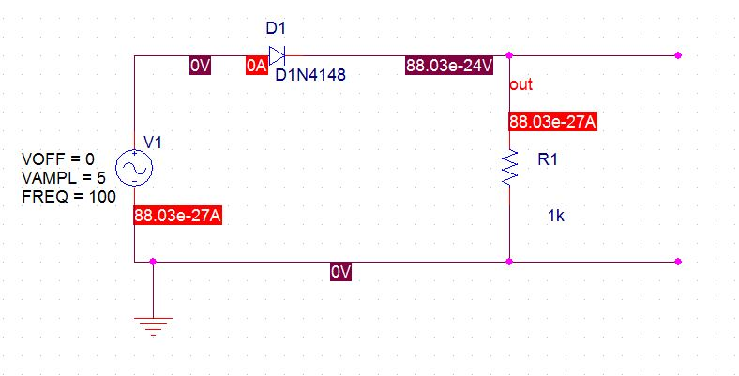



B.)

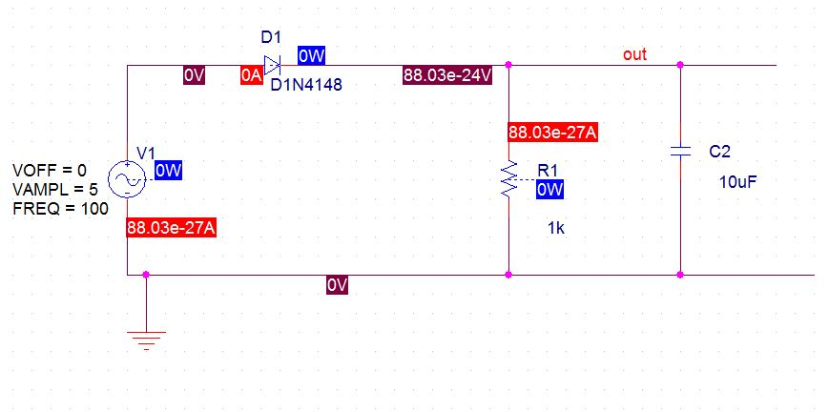

C.) Şekil 4-a ve şekil 4-b de ki devreler pozitif yarım dalga doğrultucu devre çünkü dalganın negatif kısmı v(out) grafiğinde kesilmiştir.